FARMA

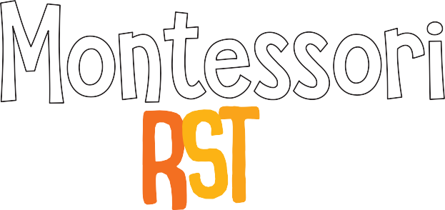
Moje první skládačka
První skládačka inspirovaná metodou slavné pedagožky Marie Montessoriové umožňuje mladším dětem seznámit se se spokojenou farmou, a tím stimuluje gestikulaci, dotyk, vnímání tvarů a prostorové vnímání. Tento multisenzorický přístup umožňuje hlubší učení, velmi důležitý faktor pro kognitivní vývoj u dětí v předškolním věku. Děti mohou složit velkou stáj na farmě, ve které je pět roztomilých dřevěných zvířátek, která se vloží do příslušných výřezů.

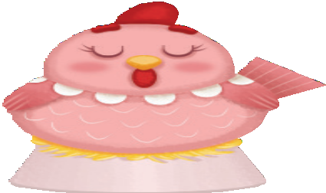
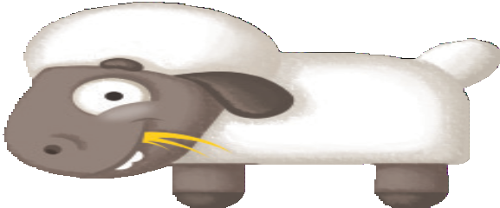

SKLÁDAČKA A DŘEVĚNÉ DÍLKY
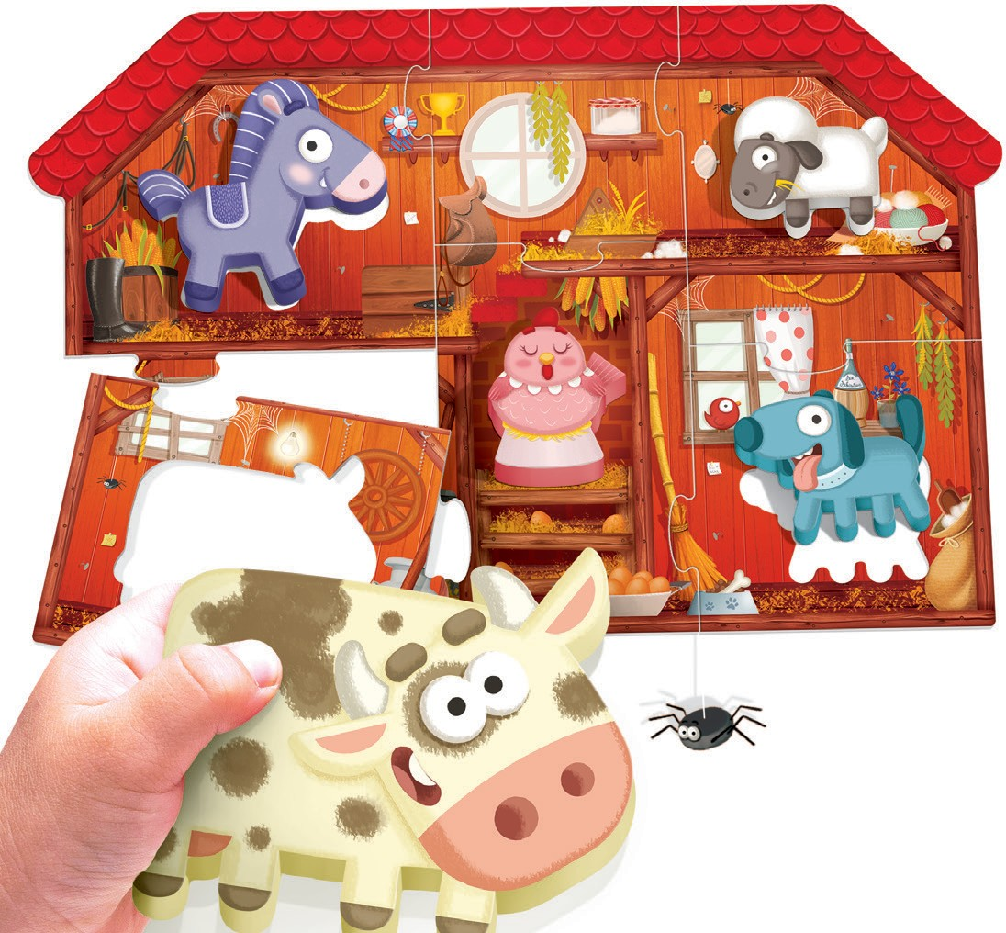
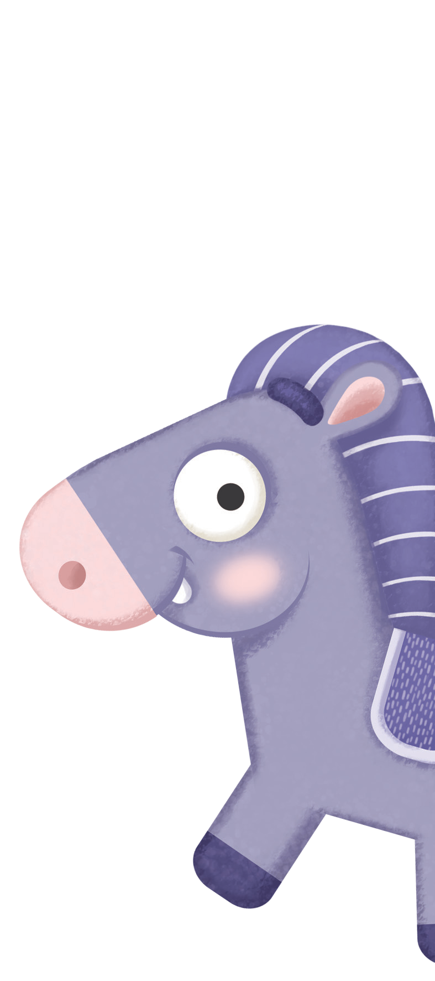
Nejprve nechte děti složit skládačku. Díky autokorekčním tvarům jednotlivých dílků můžeme nechat děti hrát si zcela samostatně. Pokud potřebují pomoc, omezíme se jen na několik jednoduchých rad, aniž bychom skládačku skládali za ně. Například je necháme rozložit všechny kartonové a dřevěné dílky na hrací plochu tak, aby obrázková strana byla nahoře. Pak je povzbuzujeme, aby porovnávaly dílky skládačky s obrázkem na zadní straně krabice, a tím je od samého začátku přimějeme, aby se soustředily na detaily stáje: střechu, schody, okno. Vždy musíme jednotlivé části pojmenovat, ukázat na ně prstem a motivovat děti pomocí stimulujících otázek: „To je střecha, to jsou schody, to jsou schody do kurníku, to je pes...“ „Kde je kůň? To je ovce: z čeho má kabátek?“ Po složení skládačky – nebo i během hry – podněcujeme děti, aby si pečlivě prohlédly dřevěné dílky, analyzovaly jejich tvar a hledaly příslušný tvar na obrázku. Pokud si všimneme, že s tím mají problém, měli bychom jim pomoct tak, že jim podáme správný dílek.

OBJEVOVÁNÍ FARMY
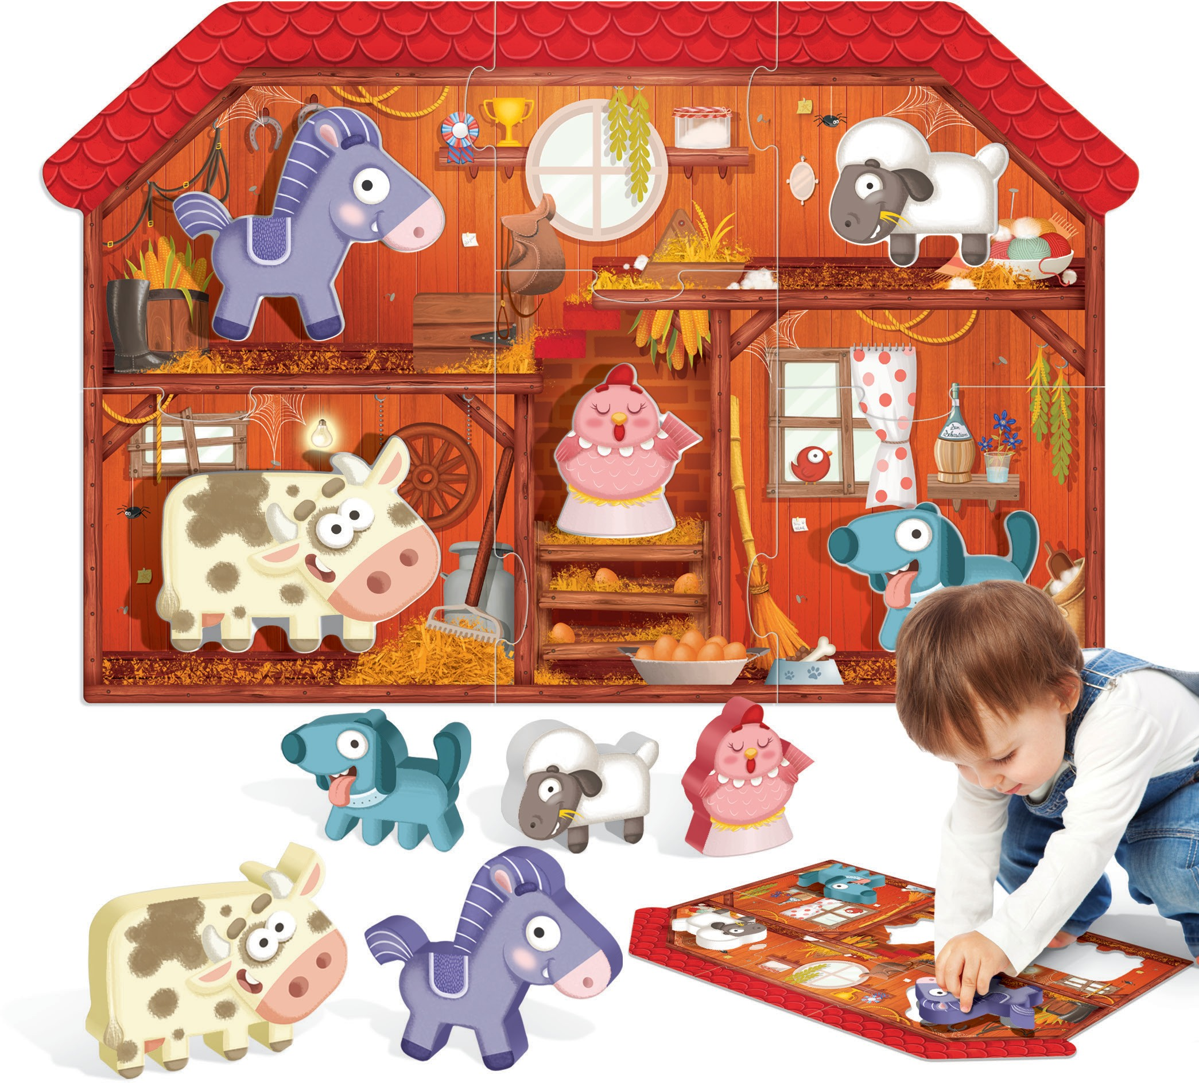
Nyní můžeme s dětmi hrát hru, při které budou rozpoznávat zvířátka na farmě na základě těchto otázek: „Kde je kůň? A kde je slepička? A ovečka?“ Poté se jich můžeme zeptat na názvy zvířátek: například „Jak se jmenuje toto [konkrétní] zvířátko?“ Nebo třeba ukážeme na krávu a zeptáme se: „Jak se jmenuje toto zvířátko?“ Vždy musíme ukázat na to, na co se ptáme. Hru můžeme obohatit doplněním dalších informací o farmě. Například můžeme vysvětlit, že každé zvířátko na farmě má určitý úkol a že nám dávají spoustu věcí: vajíčka, mléko, vlnu...

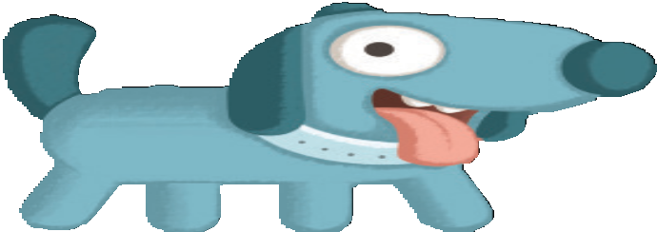HLÍDACÍ PES A TŘI PRAVIDLA NA FARMĚ
Nakonec se můžeme bavit vymýšlením krátkých příběhů k dřevěným dílkům. Například můžeme společně s dětmi vyprávět příběh o psovi, který je nejvěrnějším zvířátkem na farmě: je vzhůru ve dne v noci a hlídá. Všechna ostatní zvířátka za pejskem chodí, aby se naučila pravidla života na farmě.

PRAVIDLO ČÍSLO 1: Pejsek má za úkol hlídat všechna zvířátka. Pomáhá na farmě zajistit, aby večer před spaním byl každý na svém místě.
PRAVIDLO ČÍSLO 2: Ovečky se musí stříhat, jakmile jim srst příliš naroste. Tak můžeme vyrobit spoustu teplých přikrývek na zimu.
PRAVIDLO ČÍSLO 3: Koník musí mít ve stáji klid a spoustu dobrého sena k jídlu. Když se ale chce jít ven pořádně proběhnout, je třeba mu dát sedlo a ohlávku a jet velmi rychle a při tom se pevně držet otěží. Tak bude opravdu spokojený.

